  - 解：
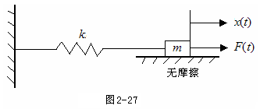
显然，弹簧力为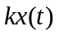，根据牛顿第二运动定律有：
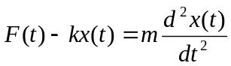
移项整理，得机械系统的微分方程为：
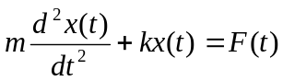
对上述方程中各项求拉氏变换得：
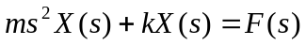
所以，机械系统的传递函数为：
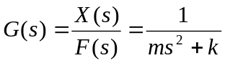
  - 解一：
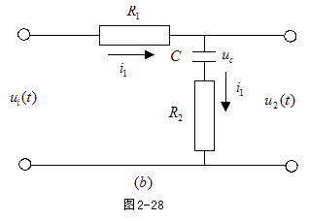
由图易得：
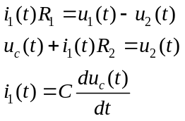
由上述方程组可得无源网络的运动方程为：
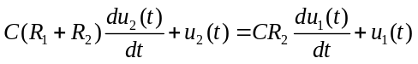
对上述方程中各项求拉氏变换得：
所以，无源网络的传递函数为：
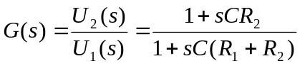
解二（运算阻抗法或复阻抗法）：
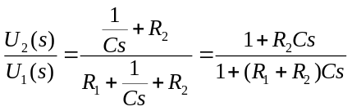

2.6解：
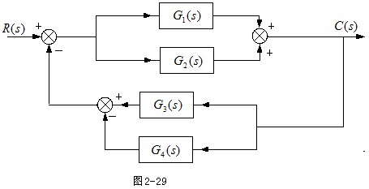
① 将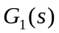与组成的并联环节和与组成的并联环节简化，它们的等效传递函数和简化结构图为：
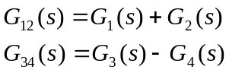
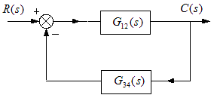
② 将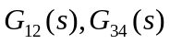组成的反馈回路简化便求得系统的闭环传递函数为：
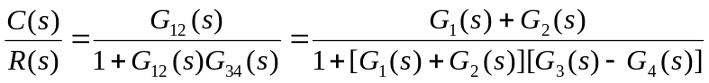
  - 解：
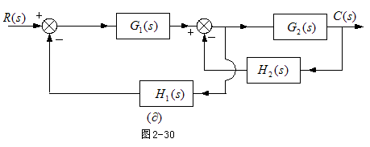
由上图可列方程组：
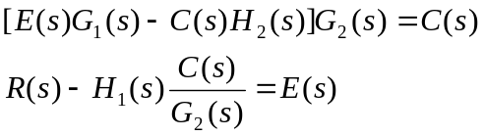
联列上述两个方程，消掉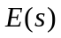，得传递函数为：
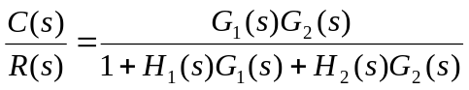
联列上述两个方程，消掉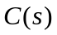，得传递函数为：
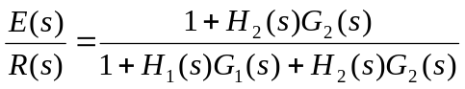

  - 解：
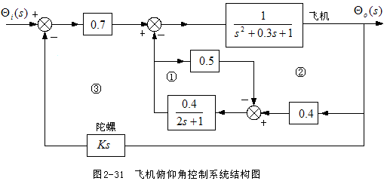
将①反馈回路简化，其等效传递函数和简化图为：
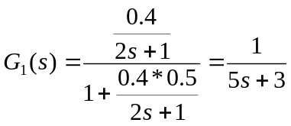
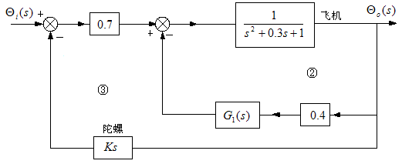
将②反馈回路简化，其等效传递函数和简化图为：
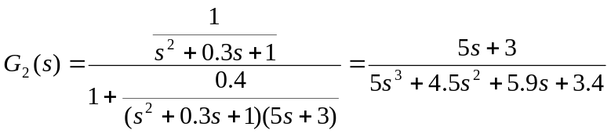
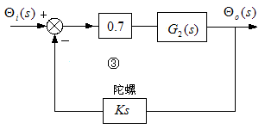

将③反馈回路简化便求得系统的闭环传递函数为：
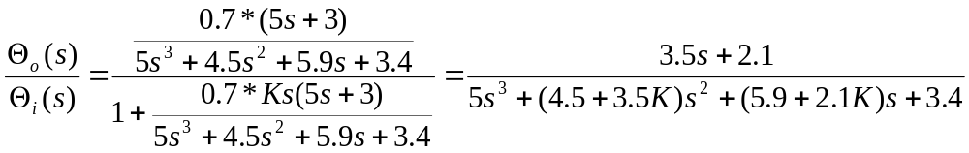

2-9
解：采用梅逊公式 ：
- 1个前向通道：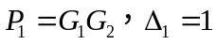
2个回路：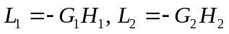
因此，传递函数为：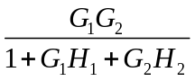
- 2个前向通道：
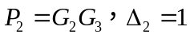
1个回路：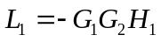
因此，传递函数为：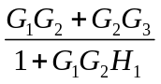

2-11控制系统方块结构图如图所示。求系统的传递函数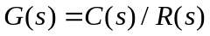。
（结构图化简或梅森公式）
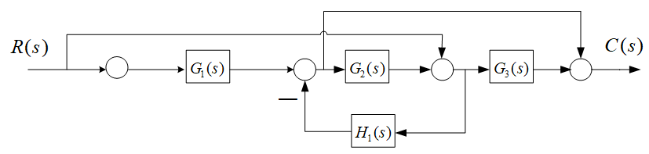
解：采用梅逊公式 ：
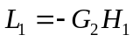， 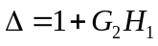
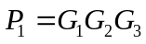, 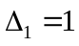
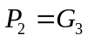, 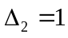
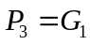, 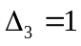
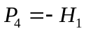, 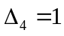
因此，传递函数为：